La comunicación y los Lenguajes
Leer cantar y jugar con poesías

Sala de 3, 4 y 5

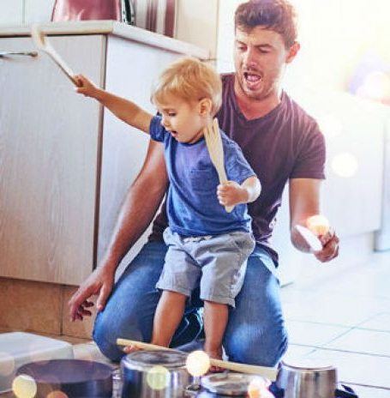
LA POESÍA, LA MÚSICA Y EL JUEGO VAN DE LA MANO

Te dejamos para el fin de semana una propuesta para disfrutar: escuchar, cantar, bailar, percutir, explorar ritmos y sonoridad… y sobre todo ¡reírse mucho!
Hoy nos divertimos con UMBAE
Juego de vasos
QUÉ NECESITAMOS:
- Mesa
- Vasos (elegir uno que esté adecuado en su tamaño y peso con la mano del niño o niña)
- Ganas de divertirse

LETRA y MÚSICA (Pim Pau)
Umbae umauía umbae
Umbae umauía umbae
Unauía una umbae
Una unauía una umbae
Sembara, sembara
Sembara, sembara ke danda
Umbae umauía umbae

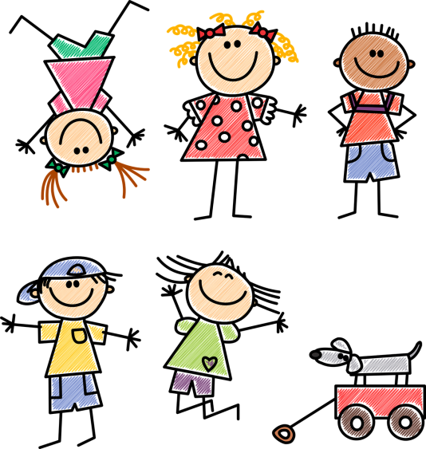

- En este video está el juego y la canción https://www.youtube.com/watch?v=FZ8aeqFG73o
- En este video, el conjunto musical Pim Pau nos acercan el tutorial para aprender a jugar con UMBAE https://www.youtube.com/watch?v=RQ4Gbcltw70

Si les gustaron las propuestas de movimiento ¡aquí dejamos otras!
¡Para todos los gustos!
La calesita, PIM PAU https://www.youtube.com/watch?v=bm0amYzPKPs
Kokoleo https://www.youtube.com/watch?v=gy8jyGRUR-8
Tengo, tengo, por Vuelta Canela https://www.youtube.com/watch?v=EC194MAuuns
Papahué, Tumba Canelahttps://www.youtube.com/watch?v=78oyOHicK1o

>>Una vez que realizaste las actividades responde las preguntas de este formulario:

Si tus papás lo desean pueden compartir una foto o video de la actividad que más te gustó, en su perfil de facebook, Instagram o twitter y arrobarnos.

Twitter  @MzaDGE | Facebook: @DGEMendoza | Instagram @dgemendoza

